Online-Umfrage
Betriebsrente ohne Garantie: Für Arbeitnehmer akzeptabel, wenn die Voraussetzungen stimmen

- Die Beiträge dürfen nicht verloren gehen
- Der Chef muss die Beiträge zahlen
- Die Renditechancen müssen durch Anlageformen wie Aktien steigen

Arbeitnehmer würden eine Betriebsrente ohne Garantien* akzeptieren, wenn die eingezahlten Beiträge nicht verloren gehen (27 Prozent), der Arbeitgeber die Beiträge einzahlt und nicht auf Lohn beziehungsweise Gehalt verzichtet werden muss (20 Prozent) oder wenn in Anlageformen wie Aktien investiert wird, um die Renditechancen zu erhöhen (7 Prozent). In der Altersgruppe der 35- bis 44-Jährigen würden immerhin 14 Prozent der Befragten ein gewisses Risiko in Kauf nehmen und auf eine Garantie verzichten, wenn durch entsprechende Anlageformen höhere Renditechancen möglich wären. Das geht aus einer repräsentativen Onlinebefragung im Auftrag der SIGNAL IDUNA hervor.

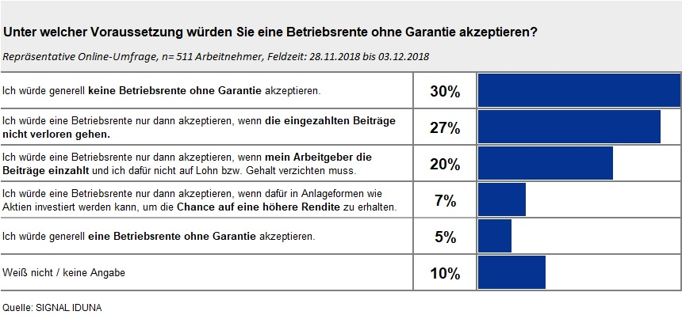

Geringe Akzeptanz für Betriebsrenten ohne Garantien

30 Prozent der Umfrageteilnehmer würden generell keine Betriebsrente ohne Garantie akzeptieren. Bei den über 55-Jährigen erhöht sich die Ablehnung auf 39 Prozent. Bei den Befragten mit Realschulabschluss sind es sogar 40 Prozent gegenüber 23 Prozent bei denjenigen mit Abitur. Lediglich fünf Prozent der Arbeitnehmer würden uneingeschränkt einer Betriebsrente ohne Garantie zustimmen.

Nicht neu: Garantien sind wichtig

Wenig überraschen die Ergebnisse zur Frage: „Wie wichtig ist Ihnen eine Garantie bei der betrieblichen Altersvorsorge?“ Unabhängig von Geschlecht, Alter und Bildung sagt die Mehrheit der Befragten, dass ihnen eine Garantie sehr wichtig und wichtig ist (79 Prozent). Lediglich für 12 Prozent der befragten Arbeitnehmer sind Garantien eher nicht oder überhaupt nicht wichtig. Bei Frauen sind es nur neun Prozent, bei Männern dagegen 16 Prozent.

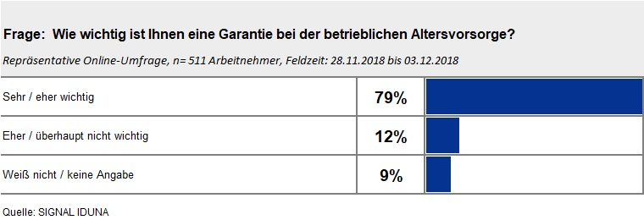

„Wir stehen zu Garantien“

„Auch gut ein Jahr nach dem Betriebsrentenstärkungsgesetz hat sich an den Einstellungen zu Garantien in der Altersvorsorge nicht grundlegend etwas geändert“, sagt Clemens Vatter, Konzernvorstand der SIGNAL IDUNA und zuständig für die Lebensversicherung. „Die Menschen wollen Garantien, weil sie Sicherheit geben. Diesem Bedürfnis unserer Kunden werden wir auch in Zukunft Rechnung tragen und weiterhin neben unseren erfolgreichen Fondsprodukten klassische Garantieprodukte für den sicherheitsorientierten Kunden anbieten.“

Sicherheit für SI-Betriebsrenten

In ihren Betriebsrententarifen verbindet die SIGNAL IDUNA die Beitragsgarantie mit Renditechancen. In einem dynamischen Drei-Topf-Garantiesicherungsverfahren werden die Sparbeiträge zwischen Sicherungsvermögen, Wertsicherungsfonds und freien Fonds aufgeteilt. Dabei soll ein möglichst hoher Anteil der Beiträge in chancenreiche Anlagen investiert werden, um die Renditechancen verbessern zu können.

Auch im Sozialpartnermodell wird die SIGNAL IDUNA den Tarifpartnern entsprechende Lösungen anbieten, die attraktive Renditechancen durch neue Kapitalanlagestrategien mit entsprechenden Sicherheiten kombinieren. Die Expertise für die Kapitalanlagestrategie liefern drei Unternehmen aus der SIGNAL IDUNA Gruppe: die SIGNAL IDUNA Asset Management Gesellschaft, HANSAINVEST und die Privatbank Donner & Reuschel.

Doch auch bei Arbeitgebern ist noch viel Aufklärungsarbeit in punkto Sicherheit zu leisten. In der gleichen Online-Umfrage sagten die Arbeitgeber, die eine Einführung des Sozialpartnermodells in ihrem Betrieb für weniger sinnvoll erachten, dass sie ihren Mitarbeitern keine Betriebsrente ohne Garantien empfehlen würden (52 Prozent).

Hamburg/Dortmund, 2. April 2019
Pressestelle

Ansprechpartner:
SIGNAL IDUNA Gruppe
Thomas Wedrich
Unternehmenskommunikation
Telefon: +49 40 4124-3834
E-Mail: Thomas.Wedrich@signal-iduna.de

Über die Online-Umfrage:
* Mit Garantie in Bezug auf die Betriebsrente war in der Umfrage gemeint, dass die Höhe der Rentenzahlung im Alter garantiert wird.

Die verwendeten Daten beruhen auf einer Online-Umfrage der YouGov Deutschland GmbH, an der 511 Arbeitnehmer zwischen dem 28.11.2018 und 6.12.2018 teilnahmen. Die Ergebnisse wurden gewichtet und setzen sich repräsentativ nach Beschäftigtenanteil pro Unternehmensgröße zusammen.

Über SIGNAL IDUNA
Die SIGNAL IDUNA Gruppe geht zurück auf kleine Krankenunterstützungskassen, die Handwerker und Gewerbetreibende vor über 100 Jahren in Dortmund und Hamburg gegründet hatten. Heute hält die SIGNAL IDUNA das gesamte Spektrum an Versicherungs- und Finanzdienstleistungen für alle Zielgruppen bereit. Der Gleichordnungskonzern betreut mehr als zwölf Millionen Kunden und Verträge und erzielt Beitragseinnahmen in Höhe von rund 5,6 Milliarden Euro.
Weitere Informationen zur SIGNAL IDUNA Gruppe finden Sie auf www.signal-iduna.de

